Автоматизированная информационная система

«Зачисление в ОДО»

Руководство пользователя

Содержание

1 Введение 4

1.1 Область применения 4

1.2 Краткое описание возможностей АИС «Зачисление в ОДО» 4

1.3 Уровень подготовки Пользователя 4

1.4 Перечень эксплуатационной документации 5

2 Назначение АИС «Зачисление в ОДО» и условия применения 6

2.1 Назначение АИС «Зачисление в ОДО» 6

2.2 Условия применения 6

3 Ролевая модель 8

4 Подготовка к работе 10

4.1 Запуск АИС «Зачисление в ОДО» 10

4.2 Активация учётной записи Пользователя 10

4.3 Вход (авторизация) в АИС «Зачисление в ОДО» 13

4.4 Восстановление пароля 17

5 Описание операций 19

5.1 Работа с главным меню АИС «Зачисление в ОДО» 19

5.2 Раздел Реестр ОУО 20

5.3 Раздел Реестр ОДО 24

5.4 Раздел Моя организация сотрудника ОДО 31

5.5 Раздел Заявления 36

5.6 Кнопка действия Создать заявление 40

5.7 Раздел Приказы 45

5.8 Раздел Контингент 48

5.9 Раздел Отчёты 51

5.10 Раздел Справочники 53

6 Рекомендации по освоению 54

7 Аварийные ситуации 57

7.1 Действия в случае несоблюдения условий выполнения технологического процесса, в том числе при длительных отказах технических средств 57

7.2 Действия по восстановлению данных при обнаружении ошибок в данных 57

7.3 Действия при обнаружении несанкционированного вмешательства в данные 57

7.4 Действия в других аварийных ситуациях 58

8 Перечень и расшифровка сокращений 59

1. Введение
   1. Область применения

Настоящий документ предназначен для использования при испытаниях автоматизированной информационной системы «Зачисление в ОДО» региона (далее – АИС «Зачисление в ОДО») и при её эксплуатации.

* 1. Краткое описание возможностей АИС «Зачисление в ОДО»

АИС «Зачисление в ОДО» предоставляет следующие возможности:

1. приём заявлений на зачисление;
2. ведение реестра заявлений;
3. формирование приказов «О зачислении»;
4. формирование реестра личных дел;
5. ведение реестра ОДО;
6. ведение реестра ОУО;
7. управление приёмом на программы обучения ОДО;
8. построение аналитической отчётности.
   1. Уровень подготовки Пользователя

Пользователь должен владеть базовыми навыками работы с персональным компьютером и уметь пользоваться одним из браузеров, перечисленных в разделе 2.2, для работы в сети Интернет.

* 1. Перечень эксплуатационной документации

Перед началом работы Пользователю рекомендуется ознакомиться с настоящим документом.

1. Назначение АИС «Зачисление в ОДО» и условия применения
   1. Назначение АИС «Зачисление в ОДО»

АИС «Зачисление в ОДО» предназначена для автоматизации процессов оказания государственной (муниципальной) услуги «Зачисление в образовательное учреждение» региона в электронном виде в части зачисления в организации дополнительного образования.

АИС «Зачисление в ОДО» обеспечивает решение следующих задач:

* практическая реализация оказания в электронном виде услуги «Зачисление в образовательную организацию», входящей в сводный перечень первоочередных государственных и муниципальных услуг, предоставляемых органами исполнительной власти субъектов Российской Федерации (РОИВ) и МОУО в электронном виде, а также услуг, предоставляемых в электронном виде учреждениями и организациями субъектов Российской Федерации и муниципальными учреждениями и организациями в соответствии с Распоряжением Правительства Российской Федерации от 17 декабря 2009 г. № 1993-р;
* автоматизированное комплектование ОДО, начиная с регистрации заявления (как внесённого с АИС «Зачисление в ОДО» вручную сотрудником органа управления образования, так и полученного автоматически с ПГУ) до зачисления ребёнка в ОДО;
* построение отчёта о ходе приёма заявлений.
  1. Условия применения

Рабочее место Пользователя должно быть оборудовано персональным компьютером с доступом к сети Интернет.

На компьютере Пользователя должен быть установлен браузер одного из следующих типов и версий:

* Google Chrome с 114 версии;
* YaBrowser с 23.7 версии.

1. Ролевая модель

Для каждой учётной записи пользователя определяется возможность доступа к информации, разделам, правам и возможностям АИС «Зачисление в ОДО», в зависимости от роли, указанной в профиле пользователя.

В АИС «Зачисление в ОДО» для пользователей реализованы следующие роли:

* специалист регионального органа управления образованием, курирующий вопросы дополнительного образования (роль «Специалист РОУО»);
* специалист муниципального органа управления образованием, курирующий вопросы дополнительного образования (роль «Специалист МОУО»);
* сотрудник приёмно-экзаменационной комиссии организации дополнительного образования (роль «Сотрудник ОДО (ПЭК)»);
* сотрудник учебной части ОДО, ответственный за выпуск приказов (роль «Сотрудник ОДО (приказы)»);
* администратор АИС «Зачисление в ОДО».

Специалисту регионального органа управления образованием, который курирует вопросы дополнительного образования, доступны следующие разделы:

* Заявления;
* Реестр ОДО;
* Моя организация;
* Реестр ОУО;
* Контингент;
* Отчёты;
* Справочники;
* кнопка Создать заявление.

Специалисту муниципального органа управления образованием, который курирует вопросы дополнительного образования, доступны следующие разделы:

* Заявления;
* Реестр ОДО;
* Моя организация;
* Реестр ОУО;
* Контингент;
* Отчёты;
* Справочники;
* кнопка Создать заявление.

Сотруднику приёмно-экзаменационной комиссии организации дополнительного образования:

* Заявления;
* Моя организация;
* Контингент;
* Приказы;
* Отчёты;
* Справочники;
* кнопка Создать заявление.

Сотруднику учебной части ОДО, ответственному за выпуск приказов:

* Заявления;
* Моя организация;
* Контингент;
* Приказы;
* Отчёты;
* Справочники.

Администратору АИС «Зачисление в ОДО» доступен раздел Пользователи.

В АИС «Зачисление в ОДО» пользователю могут быть назначены полномочия для доступа к разделам и функциональности АИС «Зачисление в ОДО» через механизм ролей и настройки прав доступа.

Возможности Администратора и работа с АИС «Зачисление в ОДО» под учётной записью с ролью Администратора описаны в документе «Руководство администратора» на АИС «Зачисление в ОДО».

1. Подготовка к работе
   1. Запуск АИС «Зачисление в ОДО»

Установка программного обеспечения пользователями не требуется, ПО устанавливается на инфраструктуре Региона без участия Пользователя.

Для запуска АИС «Зачисление в ОДО» выполните следующие действия:

1. запустите браузер поддерживаемой версии;
2. введите ссылку на сайт АИС «Зачисление в ОДО» (адрес зависит от выделенного домена в регионе) в поле Адрес. Отобразится страница авторизации в АИС «Зачисление в ОДО» (рисунок 4).
   1. Активация учётной записи Пользователя

После создания учётной записи на электронную почту, указанную в профиле пользователя, автоматически высылается письмо со ссылкой для регистрации в АИС «Зачисление в ОДО».

Для активации своей учётной записи выполните следующие действия:

1. перейдите по ссылке, высланной в письме для регистрации;
2. в открывшемся окне на шаге «1. Проверка данных» (рисунок 1) проверьте общую информацию о себе и нажмите на кнопку Далее;

 Примечание – При обнаружении ошибок в данных обратитесь к Администратору АИС «Зачисление в ОДО» для редактирования информации в профиле пользователя.

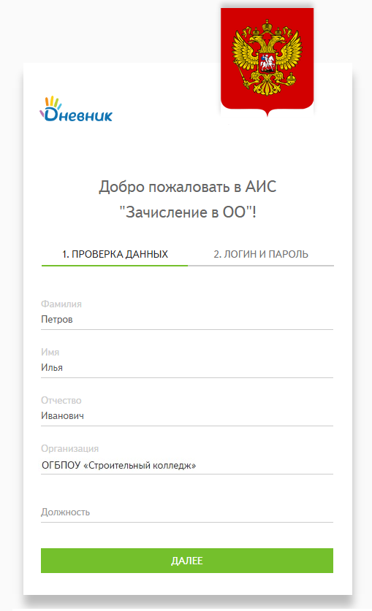

1. Окно активации пользователя. Шаг «1. Проверка данных»
2. на следующем шаге «2. Логин и пароль» (рисунок 2) укажите логин, пароль и повторите пароль;

 Примечания:

* логин должен содержать от 6 до 20 символов латинского алфавита, цифр, знаков дефис (-), точка (.) или подчёркивание (_);
* пароль должен содержать от 8 до 30 символов латинского алфавита, цифр, специальных символов: !@#$%^&*()_+?.

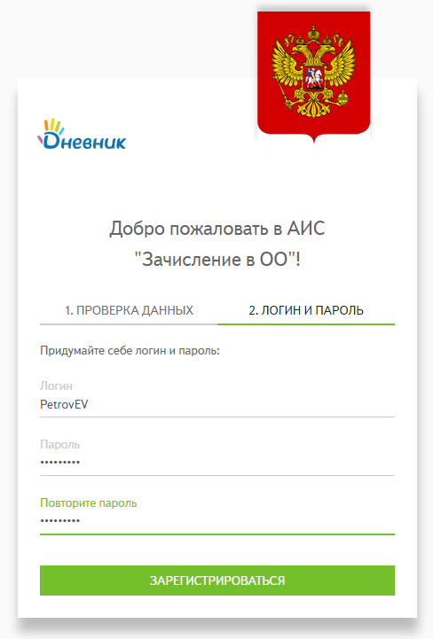

1. Окно активации пользователя. Шаг «2. Логин и пароль»
2. нажмите на кнопку Зарегистрироваться;
3. в открывшемся окне выберите «Зачисление в ОДО» (рисунок 3).

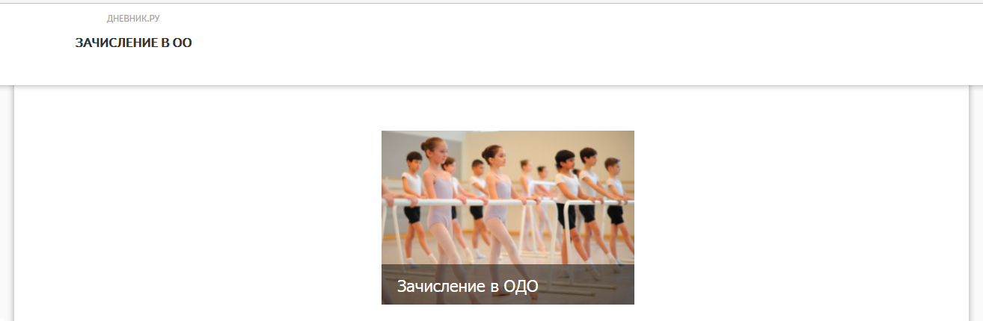

1. Окно «Зачисление в ОДО»

В результате:

1. откроется стартовая страница АИС «Зачисление в ОДО» (см. рисунок 4);
2. учётная запись пользователя перейдёт в статус «Активен».
   1. Вход (авторизация) в АИС «Зачисление в ОДО»

Для входа (авторизации) в АИС «Зачисление в ОДО» выполните следующие действия:

1. введите логин в поле Логин, введите пароль в поле Пароль[1] (рисунок 4);
2. нажмите на кнопку Войти либо нажмите клавишу «Enter» на клавиатуре.

Для входа с помощью учётной записи ЕСИА нажмите на кнопку Войти через Госуслуги, введите данные для входа в ЕСИА в соответствующие поля ввода и нажмите на кнопку Войти.

 Примечание – Данные для входа в ЕСИА пользователи получают после регистрации на сайте Госуслуг. При этом учётная запись Пользователя должна быть не меньше уровня Стандартная. Подробную информацию о способе получения такой учётной записи можно найти по ссылке: [https://www.gosuslugi.ru/help/faq/c‑1/1](https://www.gosuslugi.ru/help/faq/c-1/1).

Отобразится стартовая страница АИС «Зачисление в ОДО» (рисунок 6).

1. Страница авторизации в АИС «Зачисление в ОДО»

Если была введена неправильная пара значений в поля «Логин» / «Пароль», на странице авторизации появится информационное сообщение, содержащее описание ошибочного действия пользователя (рисунок 5).

1. Страница авторизации в АИС «Зачисление в ОДО». Сообщение об ошибке

1. Стартовая страница АИС «Зачисление в ОДО». Роль Специалиста РОУО

Если пользователю назначено несколько ролей, например, «Администратор» и «Специалист РОУО», он может переключаться между модулями «Администрирование» и «Зачисление в ОДО».

Для переключения между модулями в верхней части страницы выберите опцию «Модуль» и в выпадающем списке выберите модуль (рисунок 7).



1. Кнопка Модуль

 Примечание – кнопка **Модуль** активна, только если пользователю назначено больше одной роли.

* 1. Восстановление пароля

Для восстановления пароля выполните следующие действия:

1. нажмите на кнопку Забыли пароль? на странице авторизации в АИС «Зачисление в ОДО». Отобразится форма для ввода логина (рисунок 8);
2. введите логин и нажмите на кнопку Сбросить пароль. На указанный в профиле адрес электронной почты придёт письмо со ссылкой для восстановления пароля;

1. Восстановление пароля
2. перейдите по ссылке из письма (скопировать ссылку и вставить в адресную строку браузера);
3. введите дважды новый пароль на открывшейся странице и нажмите на кнопку Сохранить (рисунок 9);

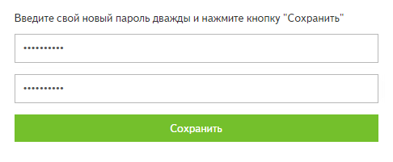

1. Ввод нового пароля
2. войдите в АИС «Зачисление в ОДО», используя для авторизации новые данные.

Если утерян логин или изменился адрес электронной почты, обратитесь к Администратору АИС «Зачисление в ОДО».

1. Описание операций
   1. Работа с главным меню АИС «Зачисление в ОДО»

Главное меню АИС «Зачисление в ОДО» расположено в верхней части страницы (рисунок 10).

В зависимости от роли, назначенной пользователю **Главное меню** АИС «Зачисление в ОДО» может содержать следующие элементы:

* раздел Заявления;
* раздел Реестр ОУО;
* раздел Реестр ОДО;
* раздел Моя организация;
* раздел Контингент;
* раздел Приказы;
* раздел Отчёты;
* раздел Справочники;
* кнопка Создать заявление;
* кнопка перехода в раздел **О системе**;
* кнопка перехода в раздел **Помощь**;
* кнопка Выйти из системы.

1. Главное меню АИС «Зачисление в ОДО». Роль «Специалист РОУО»
   1. Раздел Реестр ОУО

Для просмотра реестра органов управления образованием выберите раздел «Реестр ОУО» главного меню АИС «Зачисление в ОДО». Раздел доступен пользователю с ролью «Специалист РОУО» либо «Специалист МОУО».

В разделе Реестр ОУО содержатся следующие элементы:

* поисковая панель (рисунок 11, область 1);
* реестр управляющих организаций, содержащий следующие параметры об органах управления образованием (рисунок 11, область 2):
  + наименование;
  + директор;
  + телефон;
  + Email.

1. Раздел **Реестр ОУО**
   * 1. Поиск и экспорт реестра ОУО

Для поиска в реестре органов управления образованием выполните следующие действия:

1. откройте раздел Реестр ОУО;
2. задать необходимые критерии поиска в поисковой панели:
   1. краткое наименование;
   2. адрес;
   3. директор;
   4. ИНН.
3. нажмите на кнопку Найти. Результаты поиска отобразятся в реестре управляющих организаций.

Примечание – для очистки всех полей поиска нажмите на кнопку Очистить поля.

Для экспорта реестра управляющих организаций выполните следующие действия:

1. откройте раздел Реестр ОУО;
2. нажмите на кнопку ;
3. подтвердить сохранение документа на компьютере.
   * 1. Создание управляющих организаций

Для создания управляющей организации выполните следующие действия:

1. откройте раздел Реестр ОУО;
2. нажмите на кнопку Создать управляющую организацию (рисунок 12);
3. заполните обязательные поля (рисунок 12):
   1. в блоке Основные данные:
      * краткое наименование;
      * ФИО руководителя;
      * ИНН организации;
      * статус действия организации (выберите из списка).
   2. в блоке Контактные данные:
      * адрес УО (см. п. 5.2.3);
      * код ОКТМО (выберите из выпадающего списка, начав вводить код / наименование муниципального образования).
   3. нажмите на кнопку Создать организацию. Новая УО отобразится в реестре управляющих организаций.

* Примечание – всю остальную информацию об управляющей организации может заполнить специалист МОУО, учётная запись которого привязана к организации.

1. Кнопка Создать управляющую организацию

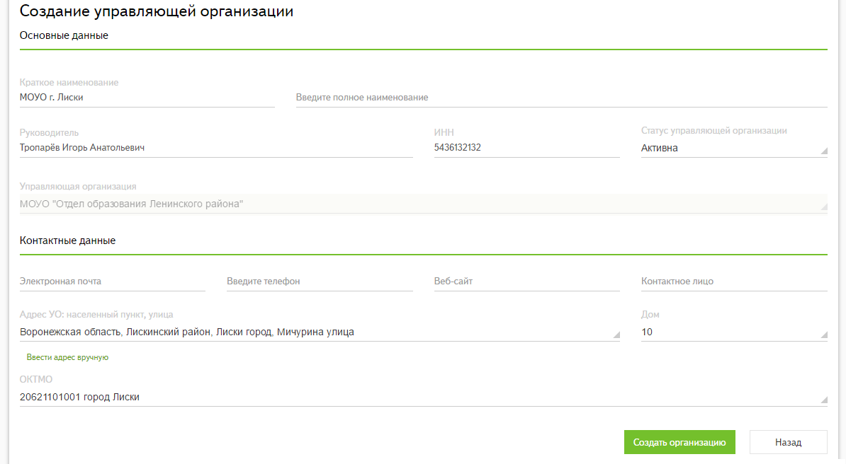

1. Создание управляющей организации
   * 1. Заполнение адреса организации (УО / ОО)

Поле Адрес УО / Адрес ОО является обязательным для заполнения. В соответствии с введённым адресом организации будет присвоен код ОКТМО.

В АИС «Зачисление в ОДО» поиск адреса проводится по базе данных Государственного адресного реестра (далее – ГАР). Для указания адреса УО / ОО выполните следующие действия:

1. введите основные параметры адреса через пробел (область, район, населённый пункт, улица);

Например, необходимо ввести адрес «Архангельская область, Архангельск город, Гагарина улица». Достаточно ввести ключевые значения адреса через пробел: «Арханг Арха Гага» (рисунок 14). АИС «Зачисление в ОДО» выполнит поиск введённой информации в справочнике ГАР и отобразит найденные значения списком.

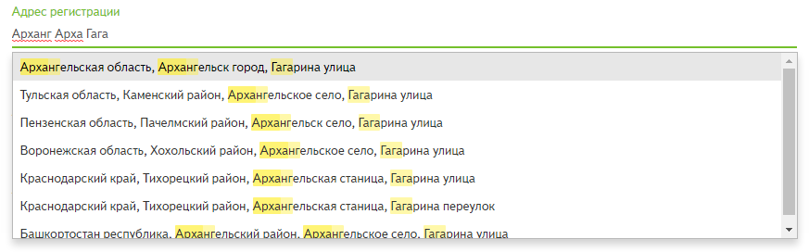

1. Заполнение адреса организации
2. выберите из списка нужный адрес;
3. выберите из списка нужный дом.

Если нужный адрес отсутствует в базе ГАР (при поиске не отображается нужная улица и / или дом), введите адрес вручную. Для этого выполните следующие действия:

1. нажмите на кнопку Ввести адрес вручную (рисунок 15);
2. введите адрес с клавиатуры в появившейся форме (рисунок 16).

Примечание – для возврата обратно в автоматический режим ввода адреса нажмите на кнопку Ввести адрес в автоматическом режиме.

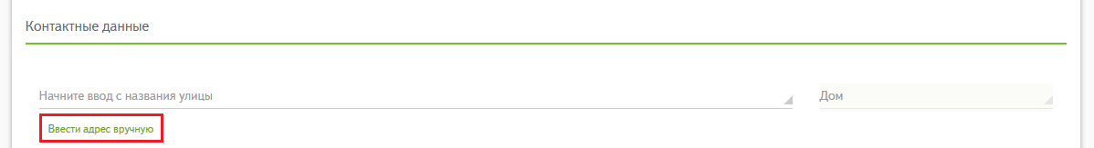

1. Кнопка Ввести адрес вручную

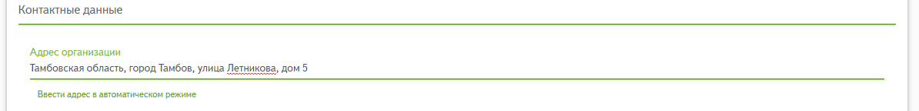

1. Ввод адреса вручную
   1. Раздел Реестр ОДО

Для просмотра реестра организаций дополнительного образования региона выберите раздел Реестр ОДО главного меню АИС «Зачисление в ОДО». Раздел доступен пользователям с ролями «Специалист РОУО» и «Специалист МОУО». Пользователю с ролью «Специалист РОУО» доступен реестр всех организаций дополнительного образования региона. Пользователю с ролью «Специалист МОУО» – только реестр ОДО муниципального образования, в котором работает специалист, и муниципальных образований, входящих в его состав.

В рабочей области АИС «Зачисление в ОДО» отобразится реестр организаций дополнительного образования (рисунок 17).

В реестре ОДО содержатся следующие элементы:

* поисковая панель (рисунок 17, область 1);
* реестр ОДО, содержащий следующие параметры об образовательных организациях (рисунок 17, область 2):
  + наименование;
  + директор;
  + телефон;
  + Email.

1. Раздел **Реестр ОДО**
   * 1. Поиск и экспорт реестра ОДО

Для поиска в реестре образовательных организаций выполните следующие действия:

1. откройте раздел Реестр ОДО;
2. задать необходимые критерии поиска в поисковой панели:
   1. управляющая организация (выберите из списка);
   2. категория (выберите из списка);
   3. статус (выберите из списка);
   4. укажите филиальную принадлежность (при наличии установить флажок);
   5. краткое наименование;
   6. адрес;
   7. директор;
   8. ИНН;
   9. КПП;
   10. ОКТМО;
3. нажмите на кнопку Найти. Результаты поиска отобразятся в реестре организаций дополнительного образования.

Примечание: для очистки полей поиска нажмите на кнопку **Очистить поля**.

Для экспорта реестра ОДО выполните следующие действия:

1. откройте раздел «Реестр ОДО»;
2. нажмите на кнопку ;
3. подтвердить сохранение документа на компьютере.
   * 1. Создание ОДО

Для создания ОДО выполните следующие действия:

1. откройте раздел Реестр ОДО главного меню АИС «Зачисление в ОДО»;
2. нажмите на кнопку Создать ОДО (рисунок 18);

1. Кнопка Создать ОДО
2. заполните следующие данные (рисунок 19):
   1. ИНН организации;
   2. укажите филиальную принадлежность (при наличии установить флажок);
3. нажмите на кнопку Продолжить;

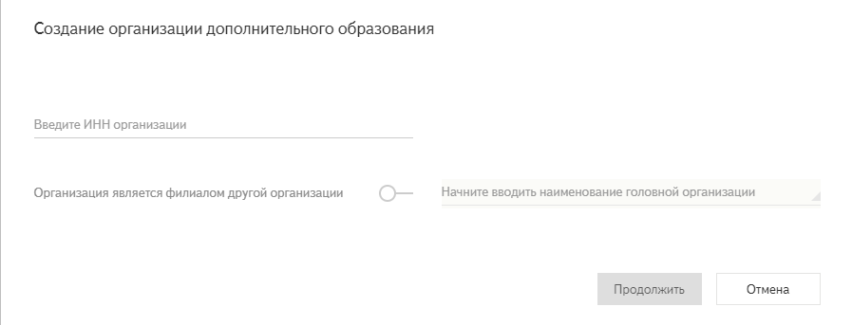

1. Создание ОДО. Шаг 1
2. заполните обязательные поля (рисунок 20):
   1. в блоке Общее:
      * краткое наименование;
      * ИНН организации;
      * КПП организации;
      * категория организации (выберите из списка);
      * управляющая организация (начните вводить наименование и выберите из списка);
      * статус действия организации (выберите из списка);
   2. в блоке Контактные данные:
      * адрес ОО (см. п. 5.2.3);
      * код ОКТМО (начните вводить код / наименование муниципального образования и выберите из списка).
   3. в блоке Дополнительно:
      * головная организация – если была указана филиальная принадлежность (начните вводить наименование и выберите из списка);
      * нажмите на кнопку **Сохранить**. Новая ОДО появится в реестре ОДО.

Примечание – всю остальную информацию об организации дополнительного образования может заполнить сотрудник ОДО.

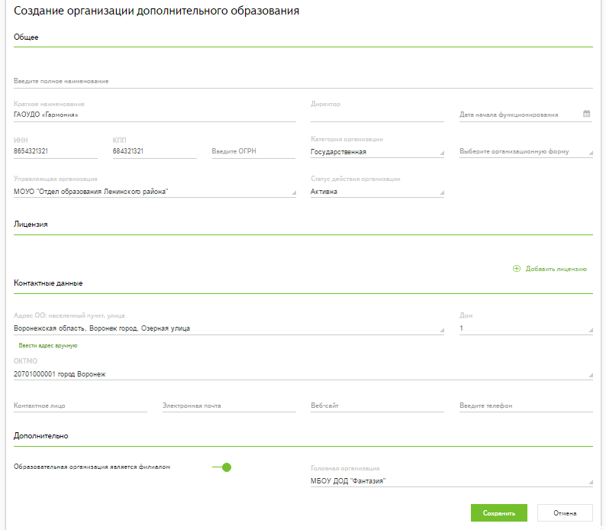

1. Создание ОДО. Шаг 2
   * 1. Редактирование информации об ОДО

Для редактирования информации об ОДО выполните следующие действия:

1. откройте раздел Реестр ОДО;
2. нажмите по наименованию ОДО;
3. нажмите на кнопку Редактировать в открывшейся вкладке «Общая информация» (рисунок 21);
4. внести изменения в необходимые поля;
5. нажмите на кнопку Сохранить.

Примечание – для выхода со страницы редактирования без сохранения изменений нажмите на кнопку **Отмена** внизу страницы.

1. Редактирование информации об ОДО
   * 1. Просмотр профиля ОДО

При нажатии по наименованию ОДО в разделе «Реестр ОДО» открывается профиль ОДО, в котором можно просмотреть информацию на следующих вкладках:

1. Общая информация (рисунок 22) – сведения об организации дополнительного образования;
2. Отделения (рисунок 23) – сведения об отделениях, на которые производится / производился приём в ОДО;
3. Программы обучения (рисунок 24) – сведения о программах обучения, по которым производится / производился приём на отделения ОДО.

1. Вкладка Общая информация

1. Вкладка Отделения

1. Вкладка Программы обучения
   1. Раздел Моя организация сотрудника ОДО
      1. Общая информация об образовательной организации

Раздел доступен для просмотра и редактирования пользователей с ролями «Сотрудник ОДО (ПЭК)» и «Сотрудник ОДО (приказы)».

Перед началом работы в АИС «Зачисление в ОДО» заполните информацию об организации дополнительного образования. Для этого выполните следующие действия:

1. откройте раздел Моя организация;
2. нажмите на кнопку Редактировать в открывшейся вкладке Общая информация;
3. заполните данные в следующих полях:
   1. в блоке Общее:
      * полное наименование;
      * краткое наименование;
      * ФИО директора;
      * дата начала функционирования (выберите из календаря);
      * ИНН организации;
      * КПП организации;
      * ОГРН организации;
      * категория организации (выберите из списка);
      * организационная форма (выберите из списка);
      * статус действия организации (выберите из списка);
   2. в блоке Лицензия – нажмите на кнопку Добавить лицензию и укажите следующее:
      * регистрационный номер;
      * серия;
      * номер;
      * дата выдачи (выберите из календаря);
      * действительна до (выберите из календаря);
      * номер приложения;
      * серия бланка;
      * номер бланка.

Примечание – для удаления информации о лицензии нажмите на кнопку **Удалить**; для добавления другой лицензии – на кнопку **Добавить ещё лицензию**.

1. в блоке Контактные данные:
   1. адрес ОО (см. 4.4.3);
   2. код ОКТМО (начните вводить код / наименование муниципального образования и выберите из списка);
   3. контактное лицо;
   4. адрес электронной почты;
   5. веб-сайт;
   6. телефон;
2. нажмите на кнопку Сохранить.
   * 1. План приёма в ОДО. Создание отделений

План приёма в ОДО – это правила приёма в ОДО, содержащие набор отделений и программ обучения, по которым будет вестись приём заявлений в образовательную организацию.

Планирование приёма состоит из следующих шагов:

1. создание отделений;
2. добавление программ обучения.

Для начала планирования приёма в ОДО создайте отделения, на которые будет вестись приём.

Отделение — это специальность или направление, по которому обучается учебная группа. В организации должно быть минимум одно отделение.

Примечание – после создания отделений добавьте программы обучения для дальнейшей возможности приёма заявлений (см. п. 5.4.3).

Для создания отделения выполните следующие действия (рисунок 25):

1. откройте раздел Моя организация;
2. перейдите на вкладку Отделения;
3. нажмите на кнопку Создать отделение.

1. Кнопка Создать отделение
2. в открывшейся форме заполните данные (рисунок 26):
   1. наименование;
   2. направленность (выберите из списка).

Примечание – если при приёме на отделение требуется медицинское заключение врача о том, что ребёнок по состоянию здоровья может обучаться на отделении – отметить «Для приёма требуется мед. заключение». В дальнейшем при создании заявления на указанное отделение в блоке **Прилагаемые документы** прикрепить медицинскую справку поступающего.

1. нажмите на кнопку Создать.

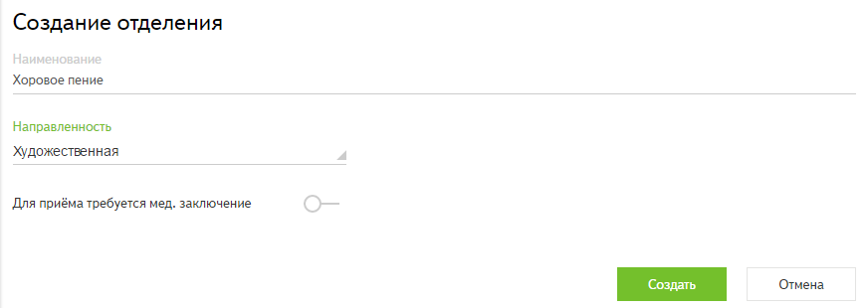

1. Создание отделения

Для редактирования отделения выполните следующие действия:

1. откройте раздел Моя организация;
2. перейдите на вкладку Отделения;
3. нажмите по наименованию отделения;
4. внести необходимые изменения на странице редактирования;
5. нажмите на кнопку Сохранить.

Примечание – для выхода из отделения без сохранения изменений нажмите на кнопку **Отмена** внизу страницы.

* + 1. План приёма в ОДО. Добавление программ обучения

План приёма в ОДО – это правила приёма в ОДО, содержащие набор отделений и программ обучения, по которым будет вестись приём заявлений в образовательную организацию.

Планирование приёма состоит из следующих шагов:

1. создание отделений;
2. добавление программ обучения.

Для начала приёма заявлений в ОДО добавьте программы обучения, по которым будет производиться зачисление в образовательную организацию на отделения.

Для добавления программы обучения выполните следующие действия (рисунок 27):

1. откройте раздел Моя организация;
2. перейдите на вкладку Программы обучения;
3. нажмите на кнопку Добавить программу;

1. Кнопка Добавить программу
2. заполните следующие данные (рисунок 28):
   1. наименование программы; *
   2. отделение (выберите из списка); *
   3. вид программы (выберите из списка); *
   4. преподаватель;
   5. срок освоения;
   6. период (выберите из списка);
   7. статус (выберите из списка); *
   8. возраст обучающихся;
   9. необходимость вступительных испытаний (нажмите на переключатель);
   10. краткое описание программы обучения.
3. нажмите на кнопку Добавить программу.

Примечание – поля, отмеченные знаком (*) обязательны для заполнения.

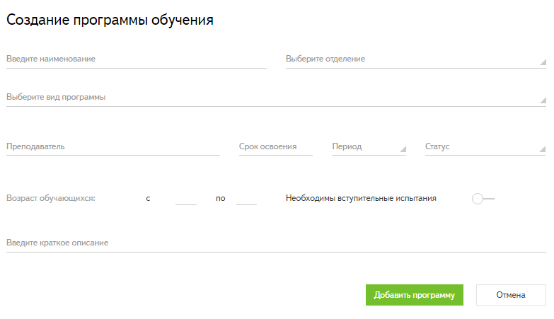

1. Создание программы обучения

Для редактирования программы обучения выполните следующие действия:

1. откройте раздел Моя организация;
2. перейдите на вкладку Программы обучения;
3. нажмите по наименованию программы;
4. внести необходимые изменения на странице редактирования;
5. нажмите на кнопку Сохранить.

Примечание: для выхода из программы обучения без сохранения изменений нажмите на кнопку **Отмена** внизу страницы.

* 1. Раздел Заявления
     1. Статусы заявлений

В АИС «Зачисление в ОДО» заявление может находиться в следующих статусах:

* «Зарегистрировано»;
* «Принято к рассмотрению»;
* «Отклонено»;
* «Проверка сведений»;
* «Зачислено».

Статус «Зарегистрировано» – первоначальный статус заявления в АИС «Зачисление в ОДО». Присваивается, если информацию в заявлении необходимо уточнить и внести исправления.

 Внимание!

1. Заявление в статусе «Зарегистрировано» доступно для редактирования.
2. Заявление в статусе «Зарегистрировано» можно перевести в статус «Принято к рассмотрению» / «Отказано».

Статус «Принято к рассмотрению» – присваивается заявлению в случае его корректного заполнения и подтверждения дальнейшего рассмотрения.

 Внимание!

1. Заявление в статусе «Принято к рассмотрению» недоступно для редактирования.
2. Для перевода заявления в статус «Принято к рассмотрению» на странице редактирования заявления, блок Выбор организации дополнительного образования, укажите и сохраните данные в поле Дата подтверждения документов.
3. Заявление в статусе «Принято к рассмотрению» можно перевести в статус «Проверка сведений» / «Зачислено» / «Отказано».

Статус «Проверка сведений» – присваивается заявлению в случае, если информацию в заявлении необходимо проверить и внести исправления.

 Внимание!

1. Заявление в статусе «Проверка сведений» доступно для редактирования.
2. Заявление в статусе «Проверка сведений» можно перевести в статус «Принято к рассмотрению» / «Отказано».

Статус «Отклонено» – присваивается заявлению при нажатии на кнопку Отклонить, в случае, если кандидату отказано в дальнейшем рассмотрении заявления и зачислении в ОДО.

 Внимание!

1. Заявление в статусе «Отклонено» недоступно для редактирования.
2. Заявление в статусе «Отклонено» нельзя перевести в другие статусы.

Статус «Зачислено» – присваивается заявлению, когда принято решение о зачислении кандидата в ОДО.

 Внимание!

1. Заявление в статусе «Зачислено» недоступно для редактирования.
2. Заявление в статусе «Зачислено» нельзя перевести в другие статусы.
   * 1. Просмотр реестра заявлений

Пользователю с ролью «Специалист РОУО» доступны для просмотра заявления, поданные во все организации дополнительного образования региона. Пользователю с ролью «Специалист МОУО» – только заявления, поданные в ОДО муниципального образования, в котором работает специалист, и муниципальных образований, входящих в его состав. Пользователю с ролью «Сотрудник ОДО (ПЭК)» или «Сотрудник ОДО (приказы)» – только заявления, поданные в конкретную ОДО, указанную в учётной записи пользователя.

Для просмотра реестра заявлений выберите раздел **Заявления** главного меню АИС «Зачисление в ОДО». В рабочей области АИС «Зачисление в ОДО» отобразится реестр заявлений (рисунок 29).

В реестре заявлений содержатся следующие элементы:

* поисковая панель (рисунок 29):
* реестр заявлений, содержащий следующие параметры (рисунок 29):
* номер заявления;
* ФИО поступающего;
* отделение;
* дата подачи заявления.

1. Раздел **Заявления**

Для поиска в реестре заявлений выполните следующие действия:

1. откройте раздел **Заявления**;
2. задать необходимые параметры поиска в поисковой панели;
3. нажмите на кнопку Найти. Результаты поиска отобразятся в реестре заявлений.

Для экспорта реестра заявлений выполните следующие действия:

1. откройте раздел **Заявления**;
2. нажмите на кнопку ;
3. подтвердить сохранение документа на компьютере.
   * 1. Цикл работы с заявлениями

Для работы с заявлениями, для изменения их статуса, реализованы кнопки действий на странице просмотра заявления. Отображение возможных действий с заявлениями зависит от текущего статуса заявления (см. п. 5.5.1).

Действия с заявлениями доступны пользователю с ролью «Сотрудник ОДО (ПЭК)».

В АИС «Зачисление в ОДО» реализованы следующие действия с заявлениями:

1. «Принять к рассмотрению» – используется, если заявление можно рассматривать для зачисления в ОДО. При этом:
   1. заявлению присваивается статус «Принято к рассмотрению»;
   2. действие доступно для заявлений в статусах: «Зарегистрировано», «Проверка сведений».

Примечание – для успешного перевода заявления в статус «Принято к рассмотрению» в нём должна быть указана дата подтверждения документов в блоке **Выбор организации дополнительного образования**.

1. «Отклонить» – используется, если заявление не надо рассматривать для зачисления в ОДО. При этом:
   1. заявлению присваивается статус «Отклонено»;
   2. действие доступно для заявлений в статусах: «Зарегистрировано», «Принято к рассмотрению», «Проверка сведений».

 Внимание! после выбора действия «Отклонить», нельзя изменить статус заявления. (подробнее в разделе **Статусы заявлений**).

1. «Проверка сведений» – используется, если в заявлении поступающего необходимо уточнить информацию и внести изменения. При этом:
   1. заявлению присваивается статус «Проверка сведений»;
   2. действие доступно для заявлений в статусе «Принято к рассмотрению».
2. «Зачислить» – используется для зачисления кандидата в ОДО. При этом:
   1. заявлению присваивается статус «Зачислено»;
   2. действие доступно для заявлений в статусе «Принято к рассмотрению».

В дальнейшем, внизу страницы просмотра заявления в блоке **Активность** будет отображаться история изменений статуса заявления и комментарии (рисунок 30).

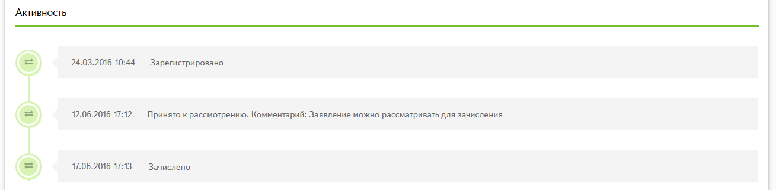

1. Блок Активность на странице просмотра заявления

Для присвоения заявлению другого статуса выполните следующие действия:

1. откройте раздел **Заявления**;
2. нажмите по номеру заявления;
3. нажмите на соответствующую кнопку действия вверху страницы.

Примечание – действия с заявлениями доступны пользователю с ролью «Сотрудник ОДО (ПЭК)».

* 1. Кнопка действия Создать заявление
     1. Создание заявления

Функция создания заявлений доступна пользователям с ролью «Специалист РОУО» / «Специалист МОУО» / «Сотрудник ОДО (ПЭК)».

Для создания заявления нажмите на кнопку Создать заявление главного меню АИС «Зачисление в ОДО» (рисунок 31).



1. Кнопка Создать заявление

В открывшейся форме заполните следующие данные:

1. в блоке **Данные о ребёнке** (рисунок 32):
   1. категория документа, удостоверяющего личность поступающего (выберите из выпадающего списка);
   2. тип документа, удостоверяющего личность поступающего (выберите из выпадающего списка);
   3. данные документа, удостоверяющего личность:
      * серия документа, удостоверяющего личность поступающего;
      * номер документа, удостоверяющего личность поступающего;
      * кем выдан;
      * дата выдачи (выберите из календаря);
   4. СНИЛС;
   5. фамилия;
   6. имя;
   7. отчество;
   8. пол поступающего;
   9. дата рождения поступающего (выберите из календаря);
   10. место рождения поступающего;
   11. гражданство (выберите из выпадающего списка);
   12. адрес регистрации (начните вводить улицу и выберите значение из списка):
       * выберите из списка нужный адрес (населённый пункт, улица);
       * выберите из списка дом;
       * введите квартиру;
   13. адрес временной регистрации;
   14. адрес фактического проживания;
   15. основное место обучения;

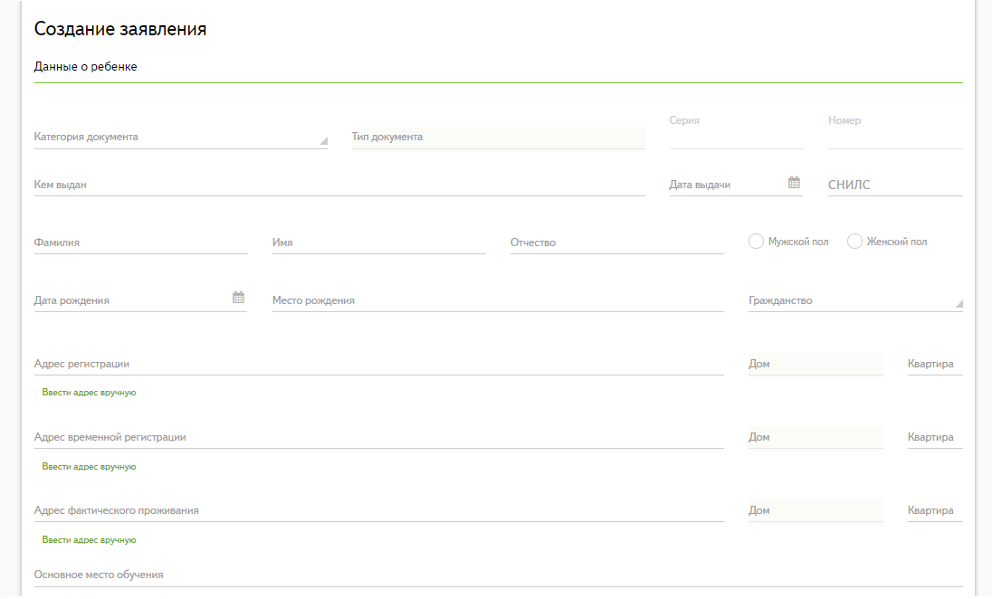

1. Создание заявления. Блок Данные о ребёнке
2. в блоке Выбор организации дополнительного образования (рисунок 33):
   1. организация дополнительного образования (заполняется автоматически);
   2. отделение (выберите из списка);
   3. программа обучения (выберите из списка);
   4. тип финансирования;
   5. дата подтверждения документов (выберите из календаря);

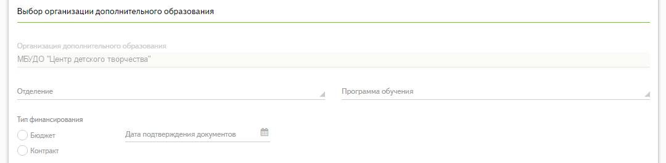

1. Создание заявления. Блок Выбор организации дополнительного образования
2. в блоке Данные о законном представителе (рисунок 34):
   1. фамилия;
   2. имя;
   3. отчество;
   4. тип представительства (выберите из списка);
   5. категория документа, удостоверяющего личность (выберите из списка);
   6. тип документа, удостоверяющего личность (выберите из списка);
   7. данные документа, удостоверяющего личность:
      * серия документа, удостоверяющего личность представителя;
      * номер документа, удостоверяющего личность представителя;
      * кем выдан;
      * дата выдачи (выберите из списка);
   8. гражданство (выберите из списка);
   9. СНИЛС;
   10. телефон;
   11. электронная почта;
   12. уведомления о статусе заявления по электронной почте (нажмите на переключатель);
   13. подтвердить согласие на хранение и обработку персональных данных проставив галочку;

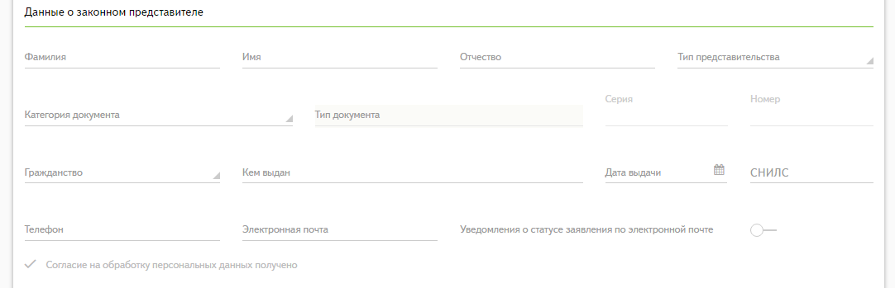

1. Создание заявления. Блок Данные о законном представителе
2. в блоке Прилагаемые документы (рисунок 35), для прикрепления документов поступающего или законного представителя выберите следующее:
   1. категория документа (выберите из выпадающего списка);
   2. тип документа (выберите из выпадающего списка);
   3. файл (форматы для загрузки: .jpg, .png, .pdf).

Примечание – если при приёме на отделение требуется медицинское заключение врача о том, что ребёнок по состоянию здоровья может обучаться на отделении, в блоке Прилагаемые документы прикрепите медицинскую справку поступающего.

1. заполните данные в блоке Комментарий (рисунок 35);
2. нажмите на кнопку Зарегистрировать.

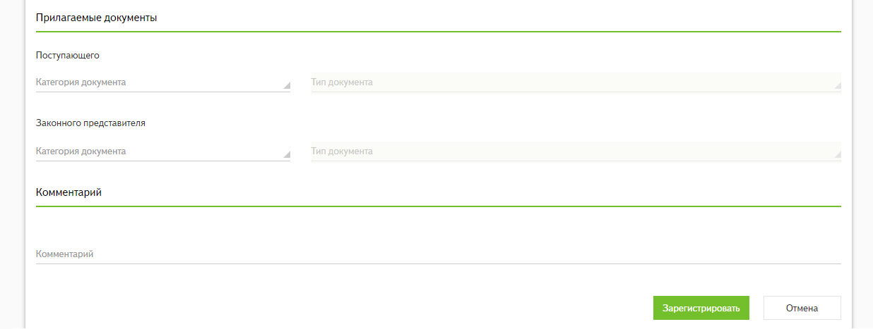

1. Создание заявления. Блоки Прилагаемые документы, Комментарий

Примечание – поля, отмеченные знаком (*) обязательны для заполнения.

При попытке сохранить заявление с незаполненными обязательными полями, АИС «Зачисление в ОДО» их выделит красным цветом.

* + 1. Ручной ввод адреса

Ручной ввод адреса используется исключительно в случае, если адрес регистрации / адрес фактического проживания поступающего отсутствует в базе ГАР (при поиске не отображается нужная улица и / или дом).

Для ввода адреса вручную выполните следующие действия:

1. нажмите на кнопку Ввести адрес вручную под полем указания адреса;
2. введите адрес в появившейся форме с клавиатуры.

При ручном вводе АИС «Зачисление в ОДО» не будет предлагать варианты адресов.

Примечание – вернуться обратно в автоматический режим ввода адреса можно после нажатия на кнопку **Ввести адрес в автоматическом режиме**.

* + 1. Редактирование заявления

Функция редактирования заявления доступна пользователю с ролью «Сотрудник ОДО (ПЭК)».

Редактировать можно заявление только в следующих статусах:

* «Зарегистрировано»;
* «Проверка сведений».

Для редактирования заявления выполните следующие действия:

1. откройте раздел **Заявления;**
2. нажмите по номеру заявления;
3. нажмите на кнопку Редактировать (вверху страницы).
4. внести изменения в заявление;
5. нажмите на кнопку Сохранить;
6. заявление сохранится с внесёнными изменениями.

Примечание – для выхода из заявления без сохранения изменений нажмите на кнопку Отмена внизу страницы редактирования заявления.

* 1. Раздел Приказы
     1. Просмотр реестра приказов

Для просмотра реестра приказов выберите раздел «Приказы» главного меню АИС «Зачисление в ОДО».

В реестре приказов содержатся следующие элементы:

* поисковая панель (рисунок 36);
* реестр приказов, содержащий следующие параметры о приказах (рисунок 36):
  + наименование приказа;
  + дата создания;
  + дата выпуска.

1. Раздел **Приказы**
   * 1. Статусы приказов

В АИС «Зачисление в ОДО» приказ может находиться в следующих статусах:

* «Проект»;
* «Выпущен».

Статус «Проект» – первоначальный статус приказа в АИС «Зачисление в ОДО». Присваивается, если информацию в приказе необходимо уточнить и внести исправления.

Статус «Выпущен» – присваивается приказу в случае его корректного заполнения, для вступления в силу изменений с личным делом.

Примечание: редактировать приказ можно только в статусе «Проект».

* + 1. Действия с приказами

Действия с приказами доступны пользователю с ролью «Сотрудник ОДО (приказы)» только для приказов в статусе «Проект» (рисунок 37).

На странице просмотра приказа доступны действия:

* **Редактировать** – для внесения изменений в приказ;
* **Удалить** – для удаления приказа из АИС «Зачисление в ОДО»;
* **Выпустить** – для перевода приказа в статус «Выпущен» и вступления в силу изменений с личным делом в разделе **Контингент**.

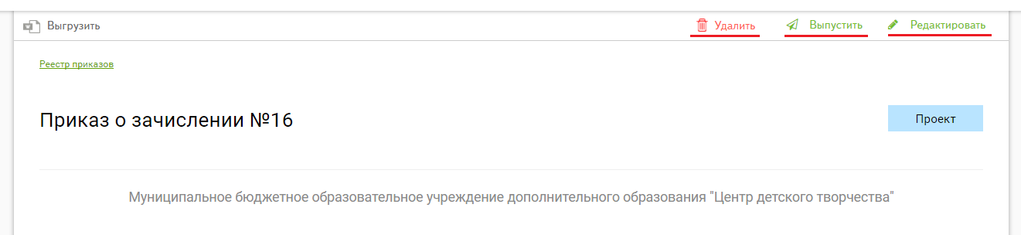

1. Доступные действия с приказом в статусе «Проект» для роли «Сотрудник ОДО (приказы)»

Для редактирования приказа выполните следующие действия:

1. откройте раздел **Приказы**;
2. откройте нужный приказ, нажав по его наименованию;
3. нажмите на кнопку Редактировать;
4. внести изменения в приказ;
5. нажмите на кнопку Сохранить.

Для удаления приказа выполните следующие действия:

1. откройте раздел **Приказы**;
2. откройте нужный приказ, нажав по его наименованию;
3. нажмите на кнопку Удалить;
4. подтвердить удаление приказа из АИС «Зачисление в ОДО».

Для выпуска приказа выполните следующие действия:

1. откройте раздел **Приказы**;
2. откройте нужный приказ, нажав по его наименованию;
3. нажмите на кнопку Выпустить.
   * 1. Приказ «О зачислении»

Создание приказа доступно только пользователю с ролью «Сотрудник ОДО (приказы)».

Для создания приказа «О зачислении» выполните следующие действия:

1. откройте раздел **Приказы**;
2. нажмите на кнопку Создать приказ;
3. выберите тип приказа «О зачислении»;
4. заполните данные приказа (рисунок 38):
   1. дата приказа (выберите из календаря);
   2. номер приказа;
   3. основание;
   4. отметить кандидатов для добавления;
5. нажмите на кнопку Сохранить.

Приказ сохранится в статусе «Проект» и будет доступен для редактирования.

 Внимание! чтобы изменения вступили в силу выпустите приказ (см. п. 5.7.3).

После перевода указанного приказа в статус «Выпущен»:

* личное дело кандидата перейдёт в статус «Обучающийся»;
* в личном деле в блоке **Активность** будет сделана отметка о выпущенном приказе:
  + выпущенный приказ станет недоступен для редактирования.

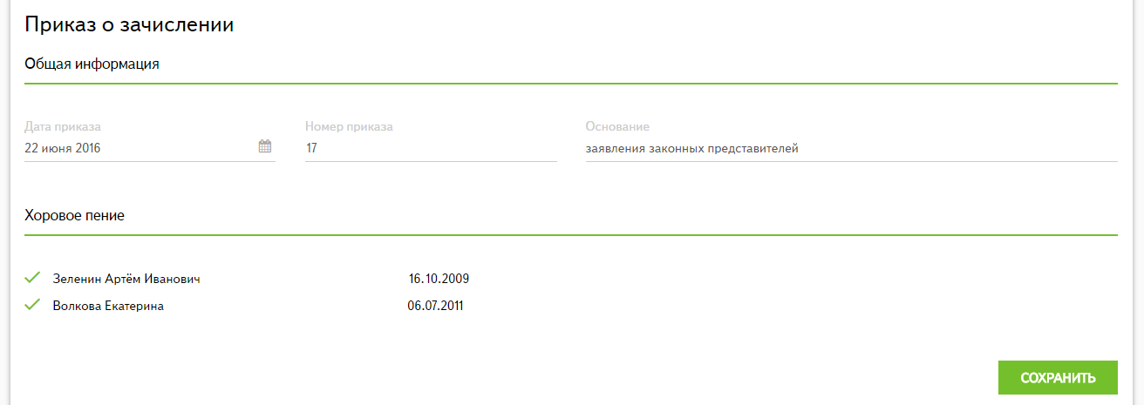

1. Страница создания приказа «О зачислении»
   1. Раздел Контингент
      1. Просмотр реестра личных дел

Для просмотра реестра личных дел поступающих выберите раздел **Контингент** главного меню АИС «Зачисление в ОДО».

В реестре личных дел содержатся следующие элементы:

* поисковая панель (рисунок 39);
* реестр личных дел, содержащий следующие параметры о личных делах (рисунок 39):
  + номер личного дела;
  + ФИО;
  + дата создания;
  + статус.

1. Раздел **Контингент**

Для поиска личного дела выполните следующие действия:

1. откройте раздел **Контингент**;
2. задать необходимые критерии поиска в поисковой панели:
   1. статус (выберите из списка);
   2. отделение;
   3. программа;
   4. фамилия;
   5. имя;
   6. отчество;
   7. номер личного дела;
3. нажмите на кнопку Найти. Результаты поиска отобразятся в реестре личных дел.

Примечание – для очистки всех полей поиска нажмите на кнопку **Очистить поля**.

Для экспорта личного дела выполните следующие действия:

1. откройте раздел **Контингент;**
2. нажмите по ФИО;
3. нажмите на кнопку Выгрузить;
4. подтвердить сохранение документа на компьютере.
   * 1. Статусы личных дел

В АИС «Зачисление в ОДО» личное дело может находиться в следующих статусах (рисунок 40):

* «Кандидат»;
* «Не зачислен»;
* «Обучающийся».

Статус «Кандидат» – статус личного дела поступающего, заявление которого находится в статусах «Принято к рассмотрению» / «Проверка сведений» / «Зачислено», но на которого ещё не выпущен приказ «О зачислении».

Статус «Не зачислен» – статус личного дела поступающего, заявление которого было отклонено и переведено в статус «Отказано» из статусов «Принято к рассмотрению» / «Проверка сведений».

Статус «Обучающийся» – статус личного дела ребёнка, заявление которого находится в статусе «Зачислено», и на которого был выпущен приказ «О зачислении».

1. Статусы личных дел
   * 1. Редактирование номера личного дела

Функция редактирования номера личного дела доступна только пользователю с ролью «Сотрудник ОДО (приказы)». Для редактирования номера личного дела выполните следующие действия:

1. откройте раздел **Контингент**;
2. нажмите по ФИО;
3. нажмите на иконку  (Редактировать, рисунок 41);
4. внести изменения в номер личного дела;
5. нажмите на кнопку Сохранить. Номер личного дела сохранится с внесёнными изменениями.

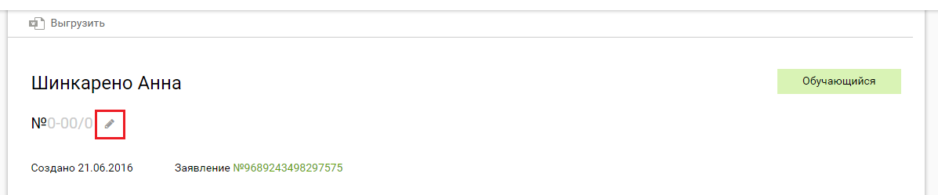

1. Иконка «Редактировать»
   1. Раздел Отчёты

В АИС «Зачисление в ОДО» для пользователей доступен отчёт сведения о приёме и распределении по отделениям.

Отчёт генерируется автоматически из внесённых в АИС «Зачисление в ОДО» данных, дополнительных настроек для создания отчёта не требуется.

Для формирования отчёта выполните следующие действия (рисунок 42):

1. откройте раздел **Отчёты**;
2. выберите учебный год (выберите из списка);
3. укажите дату отчёта (выберите из календаря);
4. выберите тип отчёта (выберите из списка);
5. нажмите на кнопку Скачать отчёт в формате XLS;
6. подтвердить сохранение документа на компьютере.

В сформированном отчёте, данные содержатся на двух листах документа формата XLS:

* «Отчёт» – с общей информацией о ходе приёма в ОДО;
* «Данные» – с детализацией хода приёма заявлений по различным отделениям ОДО.

1. Раздел **Отчёты** сотрудника ОДО
   1. Раздел Справочники

В разделе отображаются справочники, используемые при работе в АИС «Зачисление в ОДО» (рисунок 43). Раздел доступен только для просмотра.

Примечание – данные, указанные в справочниках, могут быть изменены службой технической поддержки только по запросу регионального администратора АИС «Зачисление в ОДО».

1. Раздел **Справочники**
2. Рекомендации по освоению

Для успешного освоения работы с АИС «Зачисление в ОДО» рекомендуется выполнить следующие действия:

1. ознакомиться с настоящим документом;
2. выполнить контрольный пример работы с АИС «Зачисление в ОДО», приведённый в таблице 1.

Таблица 1 – Контрольный пример

|  |  |
| --- | --- |
| Действие | Результат |
| Запустите браузер | Открылась стартовая страница браузера |
| Введите ссылку на сайт АИС «Зачисление в ОДО» | Открылась главная страница АИС «Зачисление в ОДО» |
| Работа с главным экраном | |
| Нажмите на кнопку Войти в правом верхнем углу | Открылась страница авторизации |
| Введите логин и пароль на странице авторизации и нажмите на кнопку Войти | Успешная авторизация в АИС «Зачисление в ОДО» |
| Работа с разделом Реестр ОУО | |
| Откройте раздел Реестр ОУО в главном меню | Открылась страница со списком управляющих организаций |
| Задать необходимые критерии поиска в поисковой панели:   * краткое наименование; * адрес; * директор; * ИНН.   И нажмите на кнопку Найти | Результаты поиска отобразились в реестре управляющих организаций |
| 1. нажмите на кнопку ; 2. подтвердить сохранение документа на компьютере | Осуществлен экспорт реестра управляющих организаций |
| Нажмите на кнопку Создать управляющую организацию | Открылась форма создания управляющей организации с полями для заполнения |
| Заполните обязательные поля и нажмите на кнопку Создать организацию | Добавлена новая управляющая организация |
| Работа с разделом Моя организация | |
| 1. откройте раздел Моя организация; 2. нажмите на кнопку Редактировать в открывшейся вкладке Общая информация | Открылась форма с полями для заполнения |
| 1. заполните данные в полях; 2. нажмите на кнопку Сохранить организацию | Изменения сохранены |
| 1. перейдите на вкладку Отделения; 2. нажмите на кнопку Создать отделение | Открылась форма с полями для заполнения |
| 1. в открывшейся форме заполните данные; 2. нажмите на кнопку Создать | Отделение создано |
| 1. перейдите на вкладку Программы обучения; 2. нажмите на кнопку Добавить программу; | Открылась форма с полями для заполнения |
| 1. заполните данные; 2. нажмите на кнопку Добавить программу | Программа добавлена |
| Работа с разделом Заявления | |
| Откройте раздел **Заявления** | Открылась страница с реестром заявлений |
| 1. задать необходимые параметры поиска в поисковой панели; 2. нажмите на кнопку Найти | Результаты поиска отобразились в реестре заявлений |
| 1. нажмите на кнопку ; 2. подтвердить сохранение документа на компьютере | Осуществлен экспорт реестра заявлений |
| Нажмите на кнопку Создать заявление главного меню АИС «Зачисление в ОДО» | Открылась форма с полями для заполнения |
| 1. в открывшейся форме заполните обязательные поля; 2. нажмите на кнопку Зарегистрировать | Заявление создано |
| Работа с разделом Приказы | |
| Выберите раздел **Приказы** главного меню АИС «Зачисление в ОДО» | Открылась страница с реестром приказов |
| 1. откройте нужный приказ, нажав на его наименование, который необходимо отредактировать; 2. нажмите на кнопку Редактировать | Открылась форма редактирования приказа |
| 1. внести изменения в приказ; 2. нажмите на кнопку Сохранить | Приказ отредактирован |
| 1. откройте невыпущенный приказ, нажав на его наименование; 2. нажмите на кнопку Выпустить | Приказ выпущен |
| Работа с разделом **Отчеты** | |
| Откройте раздел **Отчёты** | Открылась форма построения отчёта |
| Настройте фильтр поиска | Отображается форма построения отчёта с выбранными фильтрами |
| Нажмите Скачать отчет в формате XLS | Успешное скачивание отчёта |

1. Аварийные ситуации
   1. Действия в случае несоблюдения условий выполнения технологического процесса, в том числе при длительных отказах технических средств

При сбое в работе аппаратного или программного обеспечения АИС «Зачисление в ОДО» для продолжения работы Пользователя с АИС «Зачисление в ОДО» обновите страницу браузера с сайтом АИС «Зачисление в ОДО».

При неверных действиях пользователей, неверных форматах или недопустимых значениях входных данных будут отображены сообщения об ошибках, после чего АИС «Зачисление в ОДО» вернётся в рабочее состояние, предшествовавшее неверной (недопустимой) команде или некорректному вводу данных.

* 1. Действия по восстановлению данных при обнаружении ошибок в данных

В случае обнаружения ошибок в данных АИС «Зачисление в ОДО» обратитесь к Администратору. При этом укажите перечень данных, содержащих ошибки, и правильные значения этих данных.

* 1. Действия при обнаружении несанкционированного вмешательства в данные

В случае обнаружения несанкционированного вмешательства в данные АИС «Зачисление в ОДО» обратитесь к Администратору. При этом необходимо описать признаки и предполагаемый характер вмешательства, указать перечень затронутых данных и быть готовым по требованию Администратора описать признаки аварийной ситуации и действия, которые были выполнены Пользователем непосредственно перед возникновением аварийной ситуации.

* 1. Действия в других аварийных ситуациях

В случае возникновения других аварийных ситуаций при работе с АИС «Зачисление в ОДО» обратитесь в службу технической поддержки. При этом необходимо быть готовым по требованию специалистов службы технической поддержки описать признаки аварийной ситуации и действия, которые были выполнены Пользователем непосредственно перед возникновением аварийной ситуации. В случае возникновения иных аварийных ситуаций, обратитесь к Системному администратору или провайдеру интернета.

1. Перечень и расшифровка сокращений

Перечень и расшифровка сокращений, используемых в настоящем документе, приведены в таблице 1.

1. Перечень и расшифровка сокращений

|  |  |
| --- | --- |
| Сокращение | Расшифровка |
| АИС | Автоматизированная информационная система |
| АИС «Зачисление в ОДО» | Автоматизированная информационная система «Зачисление в ОДО» |
| ГАР | Государственный адресный реестр |
| ИНН | Идентификационный номер налогоплательщика |
| КПП | Код причины постановки на учёт |
| МОУО | Муниципальный орган управления образованием |
| ОГРН | Основной государственный регистрационный номер |
| ОДО | Организация дополнительного образования |
| ОКТМО | Общероссийский классификатор территорий муниципальных образований |
| ОО | Образовательная организация |
| ОУО | Орган управления образованием |
| ПК | Персональный компьютер |
| РОУО | Региональный орган управления образованием |
| СНИЛС | Страховой номер индивидуального лицевого счета |
| УО | Управляющая организация |

1. Логин и пароль для входа в АИС «Зачисление в ОДО» присваивается пользователем самостоятельно при активации учётной записи.